Verno Kitap Yayınevi Tanıtım Bülteni
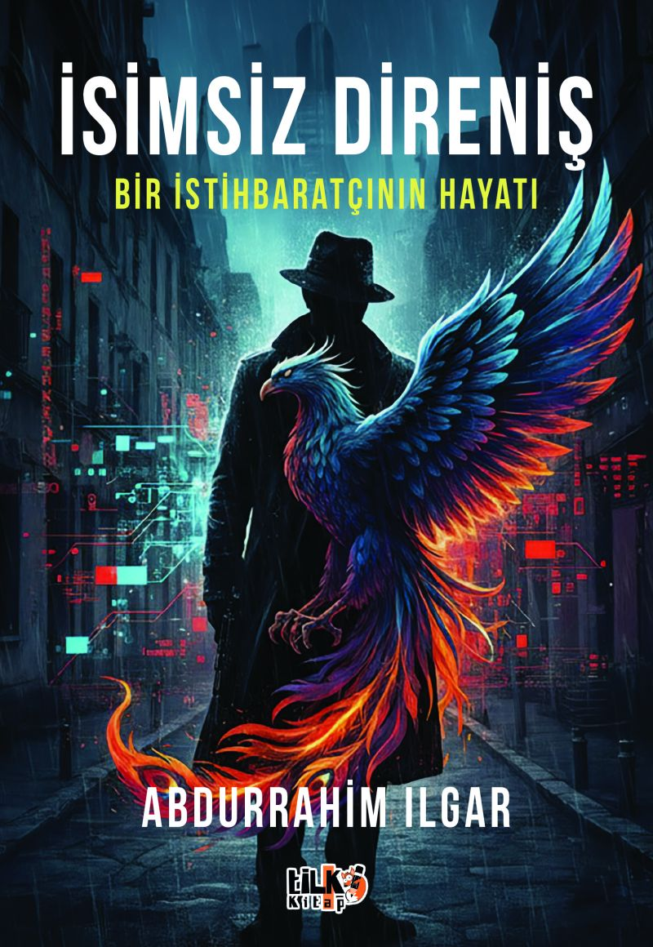 | Eser Adı: İsimsiz Direniş: Bir İstihbaratçının Hayatı  Yazar Adı: Abdurrahim Ilgar  Cilt Bilgisi: AMERİKAN  Kitap Dili: Türkçe  İç Sayfa: 2. HAMUR SB 60  Kapak: KUŞE AMERİKAN 230  Selefon Türü: MAT SELEFON  Basım Tarihi: 2025  Sayfa Sayısı: 340  Kitap Boyutları: 135 X 195 mm  ISBN No: 9786255779045  Etiket Fiyatı: 470,00 TL  Kurucu: Emrah Çelik  İşletme Koordinatörü: Fatih Can  Editör Görevlisi: Ahmet Güler  Mizanpajcı: Senem Yıldırım  Kapak Grafikeri: Senem Yıldırım
Kitap Tanıtım Yazısı : (Arka Kapak)

Bu kitap sadece satırlardan ibaret bir kurgu değil ülkemizin görünmez duvarlarında yankılanan sessiz çığlıkların, gölgelerde verilen amansız mücadelelerin; bazen bir siber kodun derinliklerinde, bazen de bir kurşunun namlusunda biten hayatların yansımasıdır. Bu hikâye, Millî İstihbarat Teşkilatı'mızın (MİT) siber dehası, kod adı "Alper" olan bir kahramanın hem kişisel trajedileriyle hem de vatan aşkıyla yoğrulmuş destanıdır.
Kitabın detay sayfasına buradan ulaşabilirsiniz :
https://vernokitap.com/kitaplar/abdurrahim-ilgar-isimsiz-direnis-bir-istihbaratcinin-hayati-4836.html
Tilki Kitap

